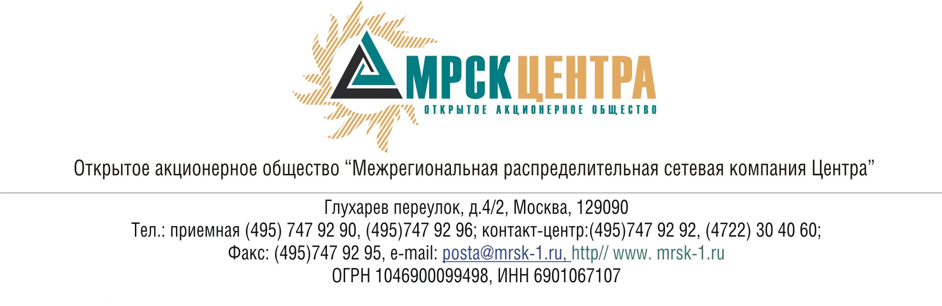
ПРОТОКОЛ
заседания Комитета по аудиту
Совета директоров ОАО «МРСК Центра»
(в форме заочного голосования)
19 апреля 2011 года г. Москва № 06/11
Форма проведения: заочное голосование.
Всего членов Комитета по аудиту: 4 человека.
Приняли участие в голосовании: Перепелкин А.Ю., Сергутин А.В., Старченко А.Г., Филькин Р.А.
Не предоставили опросные листы: нет.
Кворум: имеется.
При составлении протокола учитывалось отсутствие возражений по материалам и проектам решений от экспертов Комитета по аудиту Совета директоров Общества Поповой О.В., Мешаловой Г.И.
Дата составления протокола: 20.04.2011.

ПОВЕСТКА ДНЯ:
- О рассмотрении годовой финансовой (бухгалтерской) отчетности Общества, подготовленной в соответствии с РСБУ, за 2010 год.
- О предоставлении Комитету по аудиту доклада со стороны внешнего аудитора по основным проблемам финансовой отчетности, подготовленной в соответствии с РСБУ, за 2010 год.
- Об оценке заключения Аудитора Общества.
- О рассмотрении отчета, представленного внешним аудитором РСБУ отчетности о видах и цене консультационных услуг, оказываемых Обществу, кроме услуг, связанных с аудитом финансовой отчетности.
- О предоставлении на утверждение Совету директоров Общества кандидатуры Аудитора Общества для проведения аудита финансовой (бухгалтерской) отчетности Общества за 2011 год, подготовленной в соответствии с РСБУ.
- О рассмотрении информации «О состоянии дел по реализации в 1 квартале 2011 года документов, направленных на совершенствование и развитие внутреннего контроля, аудита и управления рисками в Обществе».

Вопрос 1: О рассмотрении годовой финансовой (бухгалтерской) отчетности Общества, подготовленной в соответствии с РСБУ, за 2010 год.
Решение:
Рекомендовать Совету директоров Общества предварительно утвердить годовую бухгалтерскую отчетность Общества за 2010 год и представить ее на утверждение годовому Общему собранию акционеров Общества.
Итоги голосования:
Перепелкин Алексей Юрьевич - «за»
Сергутин Алексей Владимирович - «за»
Старченко Александр Григорьевич - «за»
Филькин Роман Алексеевич - «за»
Итого:
«ЗА» | - «4»
«ПРОТИВ» | - «0»
«ВОЗДЕРЖАЛИСЬ» | - «0»
Решение принято.

Вопрос 2: О предоставлении Комитету по аудиту доклада со стороны внешнего аудитора по основным проблемам финансовой отчетности, подготовленной в соответствии с РСБУ, за 2010 год.
Решение:
Принять к сведению доклад внешнего аудитора - ЗАО «БДО» по основным проблемам финансовой отчетности ОАО «МРСК Центра», подготовленной в соответствии с РСБУ, за 2010 год.
Итоги голосования:
Перепелкин Алексей Юрьевич - «за»
Сергутин Алексей Владимирович - «за»
Старченко Александр Григорьевич - «за»
Филькин Роман Алексеевич - «за»
Итого:
«ЗА» | - «4»
«ПРОТИВ» | - «0»
«ВОЗДЕРЖАЛИСЬ» | - «0»
Решение принято.

Вопрос 3: Об оценке заключения Аудитора Общества.
Решение:
1. Утвердить оценку заключения аудитора ЗАО «БДО» по бухгалтерской отчетности Общества за 2010 год от 01.03.2011 года согласно Приложению № 1 к настоящему решению Комитета по аудиту.
2. Представить результаты оценки заключения Аудитора Совету директоров Общества.
3. Рекомендовать членам Совета директоров Общества включить результат оценки заключения Аудитора от 01.03.2011 года в перечень материалов, предоставляемых лицам, имеющих право на участие в годовом Общем собрании акционеров Общества.
Итоги голосования:
Перепелкин Алексей Юрьевич - «за»
Сергутин Алексей Владимирович - «за»
Старченко Александр Григорьевич - «за»
Филькин Роман Алексеевич - «за»
Итого:
«ЗА» | - «4»
«ПРОТИВ» | - «0»
«ВОЗДЕРЖАЛИСЬ» | - «0»
Решение принято.

Вопрос 4: О рассмотрении отчета, представленного внешним аудитором РСБУ отчетности о видах и цене консультационных услуг, оказываемых Обществу, кроме услуг, связанных с аудитом финансовой отчетности.
Решение:
Принять к сведению отчет, представленный внешним аудитором РСБУ отчетности – ЗАО «БДО» о видах и цене консультационных услуг, оказываемых Обществу, кроме услуг, связанных с аудитом финансовой отчетности.
Итоги голосования:
Перепелкин Алексей Юрьевич - «за»
Сергутин Алексей Владимирович - «за»
Старченко Александр Григорьевич - «за»
Филькин Роман Алексеевич - «за»
Итого:
«ЗА» | - «4»
«ПРОТИВ» | - «0»
«ВОЗДЕРЖАЛИСЬ» | - «0»
Решение принято.

Вопрос 5: О предоставлении на утверждение Совету директоров Общества кандидатуры Аудитора Общества для проведения аудита финансовой (бухгалтерской) отчетности Общества за 2011 год, подготовленной в соответствии с РСБУ.
Решение:
1.Признать, что кандидатура Аудитора - ООО «РСМ Топ-Аудит» (член саморегулируемой организации Аудиторов - Некоммерческое партнерство «Российская Коллегия аудиторов» (номер регистрации 10305006873) отвечает требованиям независимости.
2.Рекомендовать Совету директоров Общества представить на утверждение годовому Общему собранию акционеров Общества кандидатуру ООО «РСМ Топ-Аудит» в качестве Аудитора ОАО «МРСК Центра» для проведения аудита финансовой (бухгалтерской) отчетности Общества за 2011 год, подготовленной в соответствии с РСБУ.
Итоги голосования:
Перепелкин Алексей Юрьевич - «за»
Сергутин Алексей Владимирович - «за»
Старченко Александр Григорьевич - «за»
Филькин Роман Алексеевич - «воздержался»
Итого:
«ЗА» | - «3»
«ПРОТИВ» | - «0»
«ВОЗДЕРЖАЛИСЬ» | - «1»
Решение принято.

Вопрос 6: О рассмотрении информации «О состоянии дел по реализации в 1 квартале 2011 года документов, направленных на совершенствование и развитие внутреннего контроля, аудита и управления рисками в Обществе».
Решение:
Принять к сведению информацию «О реализации в 1 квартале 2011 года документов, направленных на совершенствование и развитие внутреннего контроля, аудита и управления рисками в Обществе» согласно Приложению № 2 к настоящему решению Комитета по аудиту.
Итоги голосования:
Перепелкин Алексей Юрьевич - «за»
Сергутин Алексей Владимирович - «за»
Старченко Александр Григорьевич - «за»
Филькин Роман Алексеевич - «за»
Итого:
«ЗА» | - «4»
«ПРОТИВ» | - «0»
«ВОЗДЕРЖАЛИСЬ» | - «0»
Решение принято.

Приложения:
1. Годовая бухгалтерская отчетность Общества за 2010 год.
2. Доклад внешнего аудитора - ЗАО «БДО» по основным проблемам финансовой отчетности ОАО «МРСК Центра», подготовленной в соответствии с РСБУ, за 2010 год.
3. Оценка заключения аудитора ЗАО «БДО» по бухгалтерской отчетности Общества за 2010 год от 01.03.2011 года (Приложение 1).
4. Отчет, представленный внешним аудитором РСБУ отчетности – ЗАО «БДО» о видах и цене консультационных услуг, оказываемых Обществу, кроме услуг, связанных с аудитом финансовой отчетности.
2. Информация «О реализации в 1 квартале 2011 года документов, направленных на совершенствование и развитие внутреннего контроля, аудита и управления рисками в Обществе» (Приложение 2).

Председатель Комитета по аудиту
Совета директоров ОАО «МРСК Центра» А.Ю. Перепелкин

Секретарь Комитета по аудиту
Совета директоров ОАО «МРСК Центра» С.В. Лапинская

